# VJEŽBA 1

1. Formiraj tabelu, u posebnom dokumentu podaci.docx, sa hederom sljedećeg sadržaja

*Ime naručioca, Ime artikla, Ime proizvođača, cijena artikla, količina*

Tabela treba da sadrži najmanje 5 popunjenih redova, u nekim redovima staviti da je količina manja od 10.

1. Formiraj cirkularno pismo na osnovu sadržaja tabele formirane u prethodnom zadatku, sljedećeg sadržaja. U pismu uključiti samo narudžbine kojima se naručuje količina veća ili jednaka od 10.

Poštovani <ime naručioca>,

Po Vašoj narudžbini dostavljamo Vam

artikal <ime artikla>

količina <količina>

cijena artikla je <cijena artikla>

# VJEŽBA 2

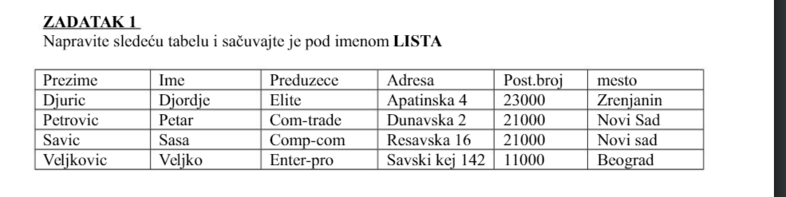

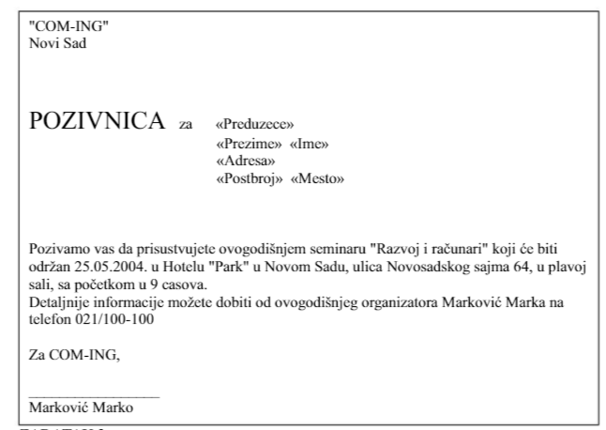

* Nakon završenog šablona I liste primaoca, potrebno je spojiti ova dva dokumenta na način koji je opisan u prezentaciji (koristiti Insert Merge Field).
* Dodatno, pozivnice poslati samo onim korisnicima čiji je poštanski broj veći od 17000.